ALIMENTOS ANTICÁNCER

Darner A. Mora Alvarado
Salubrista Público

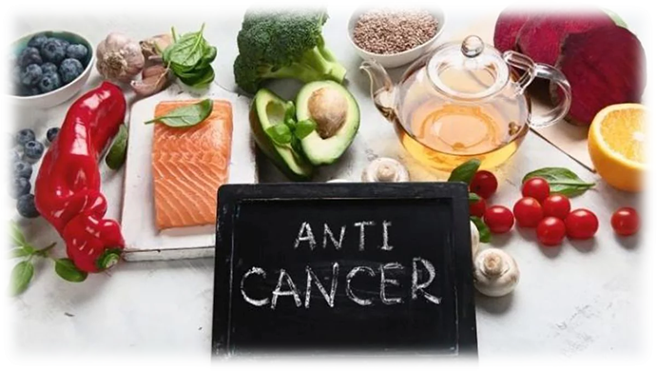
El Dr. David Servan es un psiquiatra y neurólogo francés que ejerce en la Facultad de Medicina de la Universidad de Pitthsburg, quien publicó el libro titulado “Anticáncer” en el año 2007. Su brillante carrera se vio afectada por un cáncer cerebral a los 31 años. Después de leer y estudiar su obra, he decidido compartir los aspectos más sobresalientes sobre la fisiología y la alimentación anticáncer.

Aunque la historia y la literatura indican que este padecimiento es tan antiguo como la humanidad misma, es hasta el Siglo XIX cuando Müller (1801-1858) y Virchow (1821-1902) demostraron, mediante el uso del microscopio, que el tejido canceroso estaba formado por células. Desde entonces, los patólogos y clínicos han considerado los cánceres procedentes de diferentes órganos del cuerpo como enfermedades completamente diferentes, con morfologías, manifestaciones clínicas y pronósticos distintos. En estos últimos 160 años se han establecido diferentes hipótesis y hallazgos sobre las causas del cáncer, entre las que podemos citar:

- Con frecuencia el organismo humano y animal produce células cancerosas, las cuales son eliminadas por los glóbulos blancos, específicamente las “células Killer” o asesinas.

- La implantación de la “semilla” del cáncer en “tierra fértil”, o sea nuestro organismo, depende de tres etapas: el “inicio” es la fase en que la semilla se asienta en la tierra. La “promoción” es la fase en que la que se transforma en “planta”, y la “progresión” es la fase en que la planta o el cáncer se transforman en mala hierba, produciendo “metástasis”. Esta analogía ha sido propuesta por T. Colin Campbell, de la Universidad de Correl.

- Evidencias científicas han demostrado que algunas sustancias tóxicas provocan mutaciones celulares.

- Otro hallazgo muy importante es el realizado por Rudolf Virchow (1863) y Dvorak (1986), al relacionar el cáncer con un proceso inflamatorio previo; es decir, estos científicos sostienen que la inflamación es utilizada como un “Caballo de Troya” por las células cancerosas.

- En la década de los 60, Judah Folkman realizó un hallazgo fundamental en la etiología del cáncer, al demostrar que los tumores estaban abundantemente irrigados por vasos sanguíneos. A este proceso le llamó “angiogénesis”, palabra compuesta por los vocablos de origen griego angio (vaso) y génesis (nacimiento).

- El Dr. Campbell ha propuesto que existen alimentos promotores y no promotores de cáncer.
La hipótesis de Campbell fue comprobada por el Dr. Béliveau al analizar, “in vitro”, el comportamiento de las células procedentes de extractos cocidos de diferentes alimentos. Los resultados demuestran un común denominador: el ajo, el puerro y la cebolla interrumpen la multiplicación acelerada de las células de los cánceres de mama, próstata, pulmón, colon, riñón y cerebro. Otros alimentos también son anticancerosos, como por ejemplo el té verde que inhibe la angiogénesis. Los ácidos grasos Omega 3 (pescado) reducen la inflamación, semejante al accionar de la cúrcuma y el jengibre; lógicamente existen otros alimentos “anticáncer”, como las frutas rojas (moras, fresas, etc.).

Como se observa todos los días, en cada comida, podemos escoger los alimentos que defenderán a nuestro organismo de la invasión del cáncer, al eliminar las sustancias tóxicas cancerígenas, al ayudar a nuestro sistema inmunológico, al bloquear el desarrollo de nuevos vasos sanguíneos (necesarios para el crecimiento de los tumores), al impedir la inflamación y promover el suicidio (apoptosis) de las células cancerosas. Esta nueva forma de ver la vida fue resaltada por Hipócrates 460 años A.C., al indicar “Que el alimento sea tu medicina y tu medicina tu alimento”.

